- Poznaj 10 przykazań zdrowego stylu życia dzieci i młodzieży.
O zdrowie i dobre samopoczucie warto dbać od najmłodszych lat. Zdrowy styl życia to klucz do sukcesu! Jakie są najważniejsze zasady?
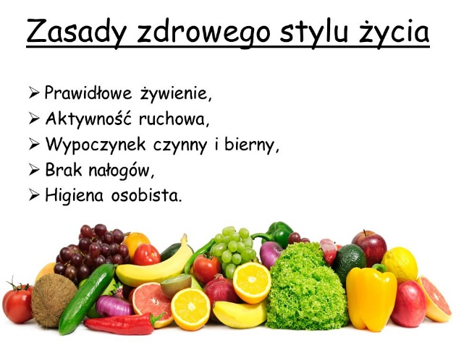

- Pamiętajmy o śniadaniu.
Śniadanie daje nam energię na cały dzień i pobudza metabolizm. Zadbajmy o zdrowy pierwszy posiłek – dobry start to podstawa.
- 5 posiłków dziennie.
Pięć posiłków – trzy główne i dwie przekąski – to optymalna propozycja menu na cały dzień.
- Regularnie i zdrowo.
Niezwykle ważne w diecie dzieci i młodzieży są stałe pory spożywania posiłków. Taki „harmonogram” reguluje funkcjonowanie organizmu – utrzymuje prawidłowy metabolizm oraz odpowiedni poziom cukru we krwi. Zbyt długie przerwy w jedzeniu powodują spadek energii, senność i osłabienie.
- Zbilansowana dieta.
Oprócz odpowiedniej liczby posiłków, bardzo ważna jest ich jakość. Właściwa dieta dzieci i młodzieży jest bogata w składniki odżywcze, przede wszystkim białko roślinne i zwierzęce(podstawowy budulec mięśni), kasze, ryby, warzywa i owoce, które obowiązkowo powinny znaleźć się w codziennej diecie.
- Przyprawy zamiast soli i cukru.
Ograniczenie soli i cukru w diecie dzieci to ważny element zdrowego stylu życia. Nadmiar soli czy cukru negatywnie wpływa na funkcjonowanie organizmu. Natura dała nam całe bogactwo aromatycznych przypraw i zdrowe „słodziki” w postaci miodu i stewii. Różnorodna kuchnia w domu to również forma edukacji. Dziecko, które widzi w kuchni sadzonki ziół, a na kolację zamiast parówek z ketchupem dostaje pyszną warzywną zapiekankę udekorowaną listkami bazylii, wyrabia nawyk dbania o wartościową, mądrą dietę opartą na ziołach i naturalnych przyprawach.
- Zdrowe i naturalne przekąski.
Nawet jeśli dbamy o to, by dieta była zbilansowana, a posiłki regularne, nie unikniemy jednego – od czasu do czasu każdy ma ochotę na przekąskę. Niech w Waszych domach zapanuje moda na naturalne przekąski, wypiekane ciasteczka z naturalnych składników, zbożowe batoniki z suszonymi owocami, które można przygotować samodzielnie, czy np. naturalne chipsy warzywne i owocowe Crispy Natural.
- Czas na naukę, czas na odpoczynek.
Zdrowy styl życia to nie tylko dbanie o dobrą dietę. To również odpowiednia codzienna harmonia. Pamiętajmy o tym, by młody człowiek miał przynajmniej godzinę czasu na odpoczynek fizyczny i psychiczny. Ugotujmy coś wspólnie, porozmawiajmy o tym, jak minął nam dzień. Taki kontakt jest bezcenny, pozwala się zrelaksować, daje dziecku poczucie więzi i tak potrzebnego zainteresowania ze strony rodziców
- Sen to zdrowie.
Każdy człowiek potrzebuje wypoczynku i odpowiedniej dawki snu, by móc prawidłowo funkcjonować w ciągu dnia. Szczególnie dzieci i młodzież, które rosną i rozwijają się, powinny się wysypiać i „nie zarywać” nocy. Zadbajmy o to, by dziecko miało spokojny, minimum 8-godzinny sen. Taka regeneracja. zwiększa m.in. poziom koncentracji w szkole, a wypoczęty maluch po prostu lepiej się czuje. By sen był zdrowy, pamiętajmy o tym, by kupić dziecku naprawdę wygodny materac, a przed pójściem spać przewietrzyć pokój i wyłączyć komputer lub telewizor – dajmy umysłowi odpocząć!
- W zdrowym ciele – zdrowy duch.
Zdrowy styl życia, to nie tylko odpowiednia dieta, lecz także codzienna aktywność fizyczna. W rozwoju dzieci i młodzieży ważną rolę odgrywa ruch. Wysiłek fizyczny dotlenia organizm, rozwija mięśnie, daje lepsze samopoczucie. Promocję codziennej aktywności fizycznej wśród dzieci i młodzieży wspierają programy edukacyjne, m.in. ogólnopolski program edukacyjny Porcja Pozytywnej Energii.
- Harmonia i równowaga.
Umiar to złoty środek. To często powtarzane powiedzenie jest stale aktualne i niezwykle prawdziwe. Pamiętajmy o tym, żeby nie dać się zwariować. Zdrowy styl życia jest bardzo ważny, ale jeśli od czasu do czasu zdecydujemy się po prostu poleniuchować razem z dzieckiem, obejrzeć film i zamówić pizzę – nie miejmy wyrzutów sumienia! Grunt to zachowanie zdrowego rozsądku i dbanie o dobry humor oraz pozytywną atmosferę w domu.

